OTROŠKI PEVSKI ZBOR 1. – 3. razred
DRAGI PEVCI IN PEVKE!  TA TEDEN SE BOMO V SREDO, 27. 1. 2021 OB 16.00 SREČALI NA POPOLDANSKIH PEVSKIH VAJAH, SAJ TEH V ŠOLI ZARADI UPOŠTEVANJA VARNOSTNIH UKREPOV NE MOREMO IMETI.  SE VIDIMO NA POVEZAVI:  https://arnes-si.zoom.us/j/91999508007  PONOVILI BOMO PESEM O SNEGU, KI SMO SE JO NAUČILI PREJŠNJI TEDEN.  TUKAJ JI LAHKO PRISLUHNEŠ:  https://www.youtube.com/watch?v=t0e7T1B1Pd8 | POGLEJ SI ŠE BESEDILO PESMI:  PESMICA O SNEGU  JANEZ BITENC  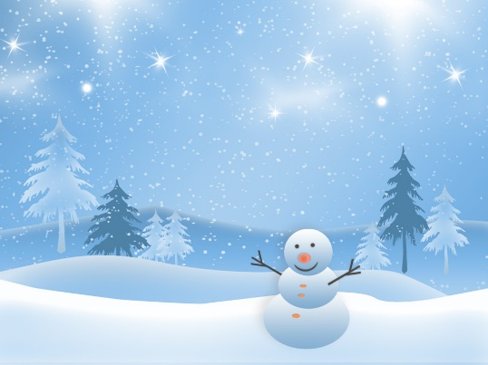  S SIVIH OBLAKOV NA DOL IN BREG  PADA, PADA BELI SNEG,  PADA, PADA BELI SNEG.  V TOPLIH KOŽUŠČKIH IN NA SANEH  MALČKI DRSE PO BELIH TLEH,  MALČKI DRSE PO BELIH TLEH.  V BREGU ZA HIŠO SNEŽAK STOJI,  MALČKE GLEDA, GOVORI,  MALČKE GLEDA, GOVORI:  “PADAJ, LE PADAJ ZDAJ BELI SNEG  DA BO NA BREGU VRISK IN SMEH,  DA BO NA BREGU VRISK IN SMEH.”

